Учреждение образования

«Белорусский государственный университет информатики

и радиоэлектроники»

Инженерно-экономический факультет

Кафедра экономической информатики

Средства и технологии анализа и разработки информационных систем

Лабораторная работа № 4

«Создание отчётов в Tableau»

Выполнил: студент группы 772302, Шмыров И.Д.

Проверил: Кунцевич А.А.

Минск 2020

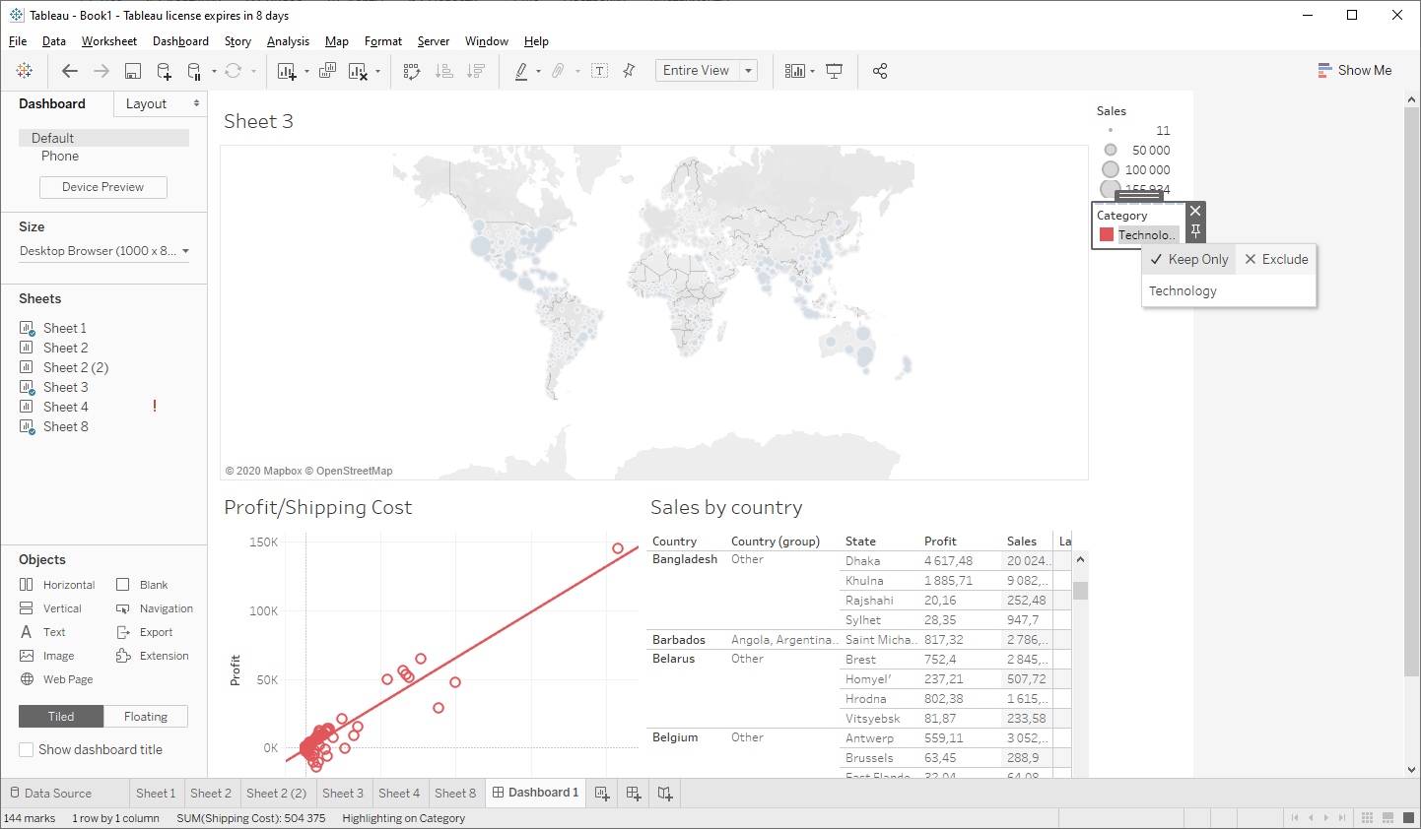

Рисунок 1 – создание отчёта

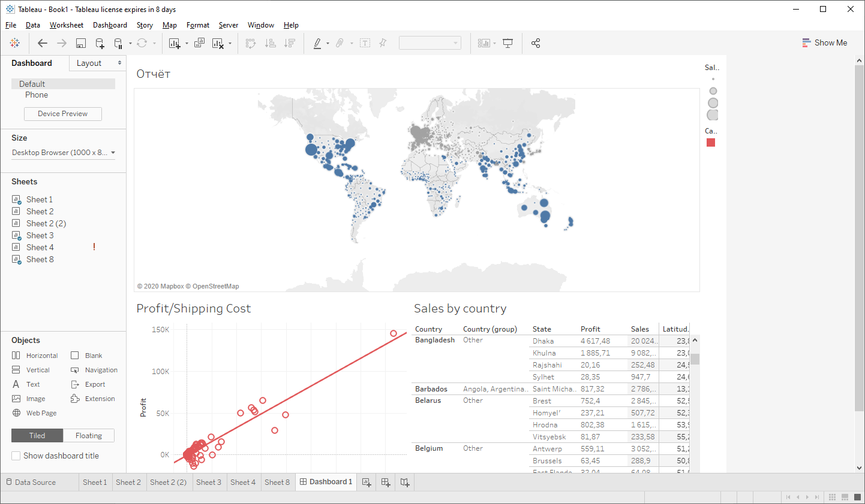

Рисунок 2 – отчёт

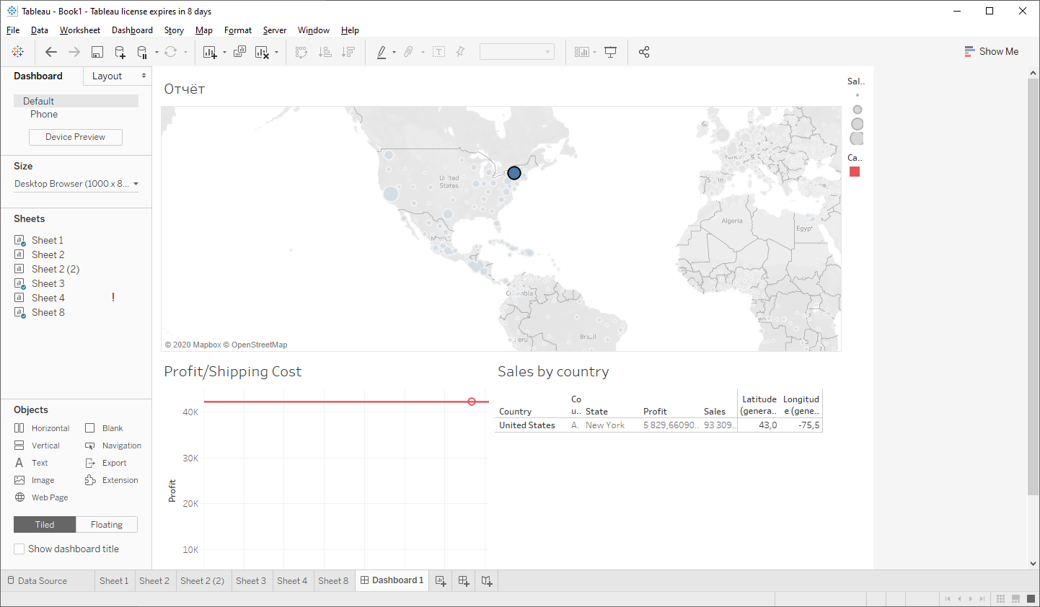

Рисунок 3 – создание фильтра в отчёте

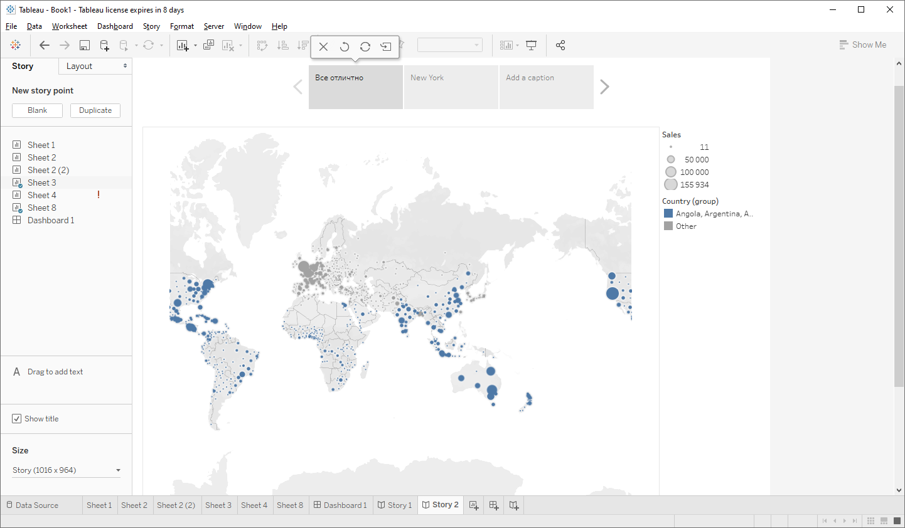

Рисунок 4 – первая страница истории

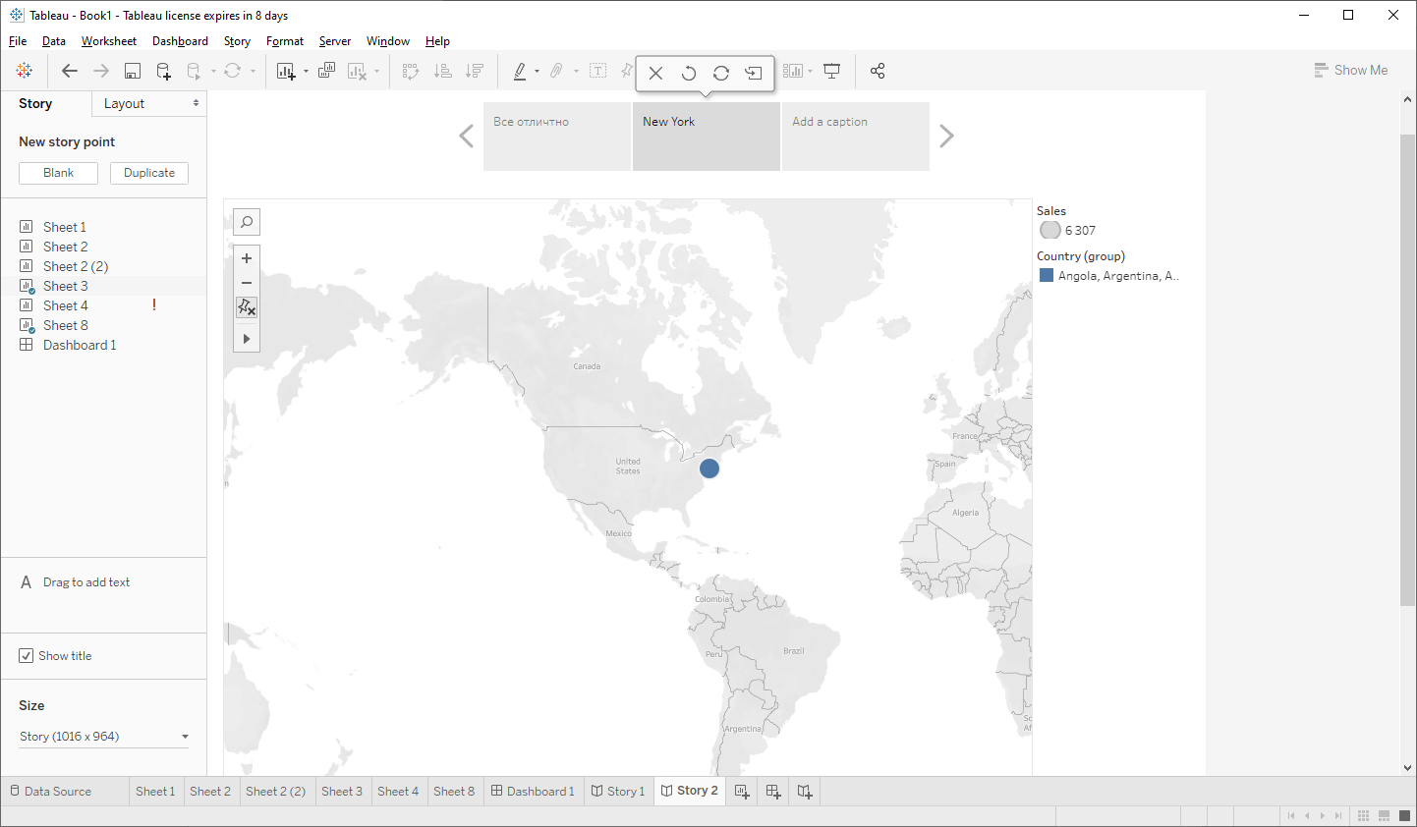

Рисунок 5 – вторая страница истории

**README**

1. **Что такое отчёт?**

В Tableau отчёт это – это отдельный лист с несколькими страницами на которых расположены заранее созданные графики и таблицы, снабженные легендой, подписью и комментариями для ознакомления с результатами бизнес анализа.

1. **Что такое история?**

История в Tableau это – интерактивный элемент который объединяет в себе несколько отчётов, графиков, таблиц и т.д. каждый из которых имеет своё название, историю можно публиковать в интернете и снабжать комментариями. Таким образом удалённый пользователь сможет обратить внимания на важные детали или явления и добавить комментарий.